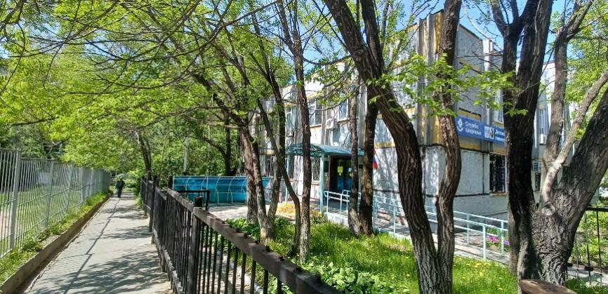

24 мая 2023г. специалисты РЦ ПМСП Путилина О.В. и Богач Т.А. посетили КГБУЗ «Детская городская поликлиника № 24» министерства здравоохранения Хабаровского края с целью определения соответствия заявления учреждения на соответствие базовой модели «Новая модель медицинской организации».
КГБУЗ ДГП 24 Хабаровска МЗХК расположено в отдельно стоящем двухэтажном здании в центре оживленного микрорайона. Ухоженная территория – дорожки чистые, много зеленых насаждений и цветов. Для удобства родителей у входа располагается крытая колясочная. В помещении чисто, много информационных стендов. На входе проводится термометрия.
На первом этаже располагается регистратура, кабинет неотложной помощи, лаборатория, кабинет УЗИ, на втором этаже расположены кабинеты врачей – педиатров, комната здорового ребенка, кабинеты врачей узких специальностей.
Оформлена зона комфортного ожидания: мягкие кушетки, детские столики с стульчиками, кулер с питьевой водой. Очередей нет.
Навигация оформлена пока как временный вариант. В настоящее время ведется работа ее оформлению специалистами.
Запись на прием к врачу ведется через ЕПГУ, инфомат и регистратуру.
Учреждение показало высокий уровень готовности базового уровня новой модели медицинской организации.
